Percurso de BTT – 5 Km
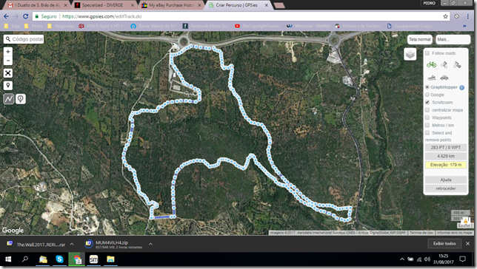

Percurso de Corrida – 2.5Km
